**관찰은 복잡 하게 대응은 단순한 전투**

**닥.돌 용사 전투 시스템 기획서**

**캐릭터에 개성과 플레이 스타일 부여하기**

**작성자 김광현**

**목차**

1. 개요 3

1.1. 게임 소개 3

1.2. 전투 기획 의도 4

1.3. 타 콘텐츠를 고려한 기획 의도 4

2. 전투 핵심 시스템 5

2.1. 시스템 범위 요약 5

2.2. 스테이지 진행 요약 5

2.3. 조작 6

2.4. PC의 상태 구분 6

2.5. 공격 7

작성 일지

|  |  |  |  |
| --- | --- | --- | --- |
| 버전 | 작성 일시 | 작성 시간 | 내용 |
| 0.0.1 | 2019-11-10 |  | 초안 작성 중 |
|  | ~11-11 | 10시간 | 초안 작성 완료 |

1. 개요
   1. 게임 소개

게임 예시 이미지와 기획 방향성

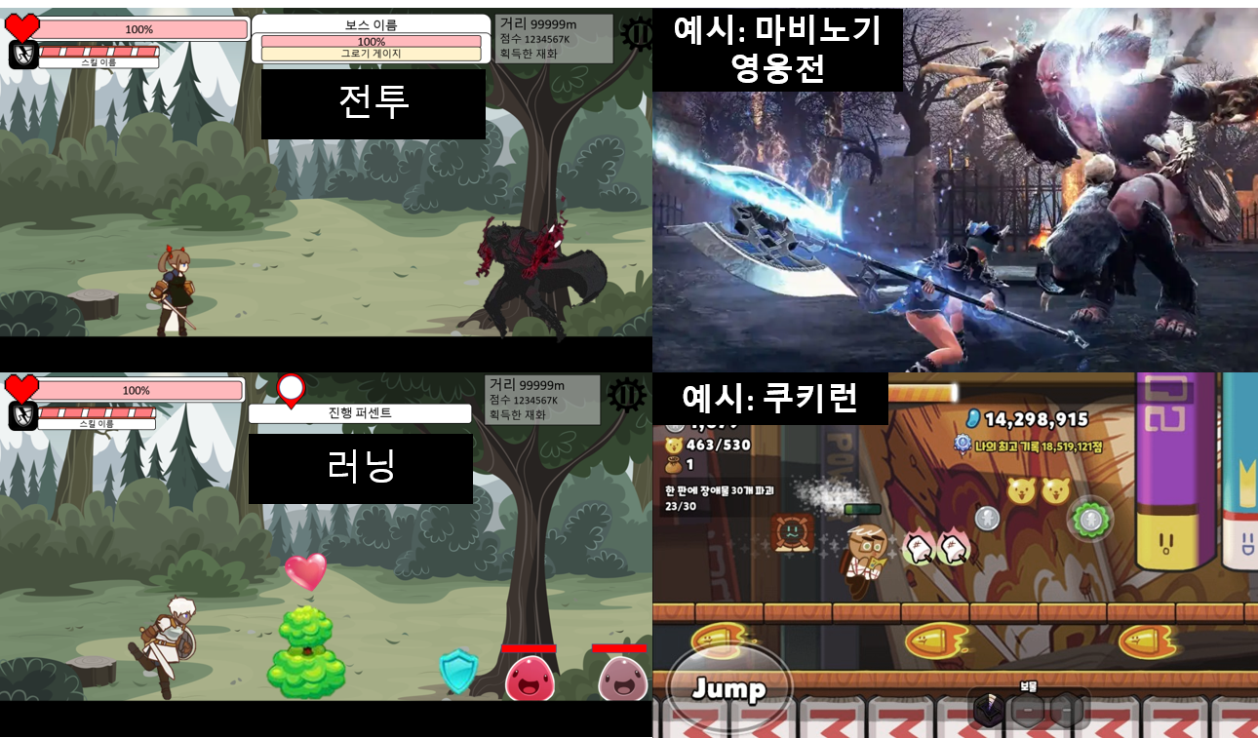

|  |  |  |
| --- | --- | --- |
| 구분 | 요약 | 설명 |
| 장르 | 러닝+RPG | 러닝과 전투가 결합된 게임. |
| 플래폼 | 모바일 | 낮은 조작 난이도. 2~3분 길이의 짧은 스테이지 단위로 진행. |
| 타겟 유저 | 10대 후반 ~30대초반 | 플레이 시간은 짧지만 자주 플레이. 액션을 선호하는 유저층을 타겟. |
| 게임 플레이 | 전투와 러닝으로 분할 | 전투면 전투, 러닝이면 러닝에 집중할 수 있도록 한 스테이지 내에서 구간 별로 구분. |

* 1. 전투 기획 의도

기존 액션RPG 게임의 보스 전투의 흐름

관찰 → 대응의 순으로 이뤄짐.

관찰: 보스의 행동과 패턴에 대한 예측.

특정 모션, 패턴의 조건을 확인하여 보스가 어떤 공격을 하는지 관찰하고 대비하는 단계

대응: 실질적으로 공격을 진행하는 단계

보스마다 지정된 패턴으로 칼을 휘두르고, 주먹을 휘두르는 단계.

PC 액션 RPG에서는 이러한 과정을 복잡화. 유저와 보스의 행동할 수 있는 선택지를 늘리고 행동에 대한 대응을 여러가지로 분류하여 다양한 선택지와 행위를 진행하도록 만들어 놓음.

이러한 단계를 모바일에 맞게 단순화하고, 조작의 가짓수를 줄dla.

러닝 구간: 아이템을 획득하는 등의 보스전까지 가는 길.

* 1. 타 콘텐츠를 고려한 기획 의도

캐릭터

각 캐릭터 별로 개성을 부여 하기 위해 전투에 영향을 미치는 스탯을 직업 별로 차등하여 분배.

스킬

따로 조작이 필요 하지 않지만, 공격 하거나 피격 당했을 때 자동으로 발동하는 스킬. 1캐릭터 1스킬을 제작. 캐릭터 간 가장 큰 차이점.

장비

캐릭터에서 얻을 수 없지만 플레이에 비중이 높은 능력치를 획득 할 수 있게 만들어 차별화.

아이템 획득 루틴

러닝 구간과 보스 구간에 대해

1. 전투 핵심 시스템
   1. 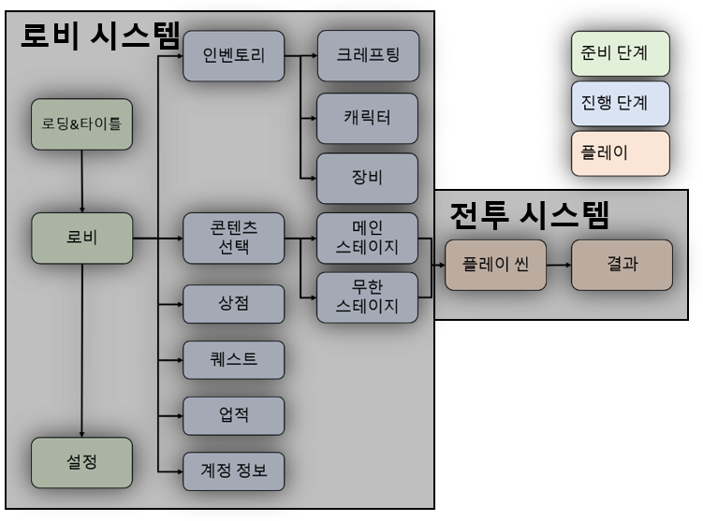 시스템 범위 요약

해당 문서에서는 전투 시스템에 관련된 내용을 다룸.

* 1. 스테이지 진행 요약

전체적인 문서의 설명.

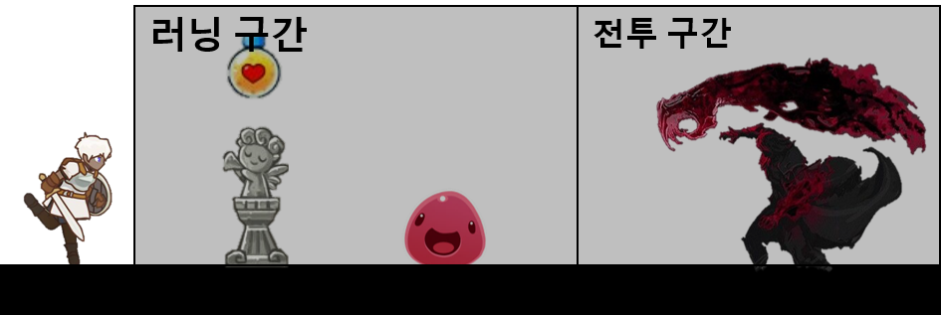

|  |  |  |
| --- | --- | --- |
| 구간 | 플레이 | 의도 |
| 러닝구간 | 장애물을 점프로 피하고, 몬스터를 공격해 돌파. | 기존 러닝 게임처럼 점프와 공격 조작으로 타이밍을 맞추는 것을 짧은 시간에 깊은 집중 유도 |
| 전투 구간 | 보스와 1:1 전투. 공격은 막고, 빈틈을 노려 보스를 공격. | 전투구간에서는 보스 몬스터의 모션에만 집중. 더 깊은 집중 |

* 1. 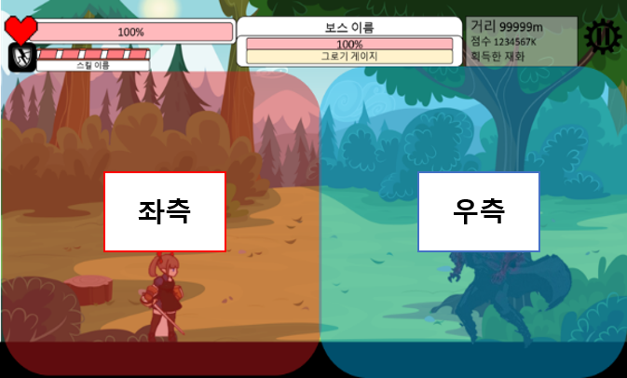 조작

**→ 조작 영역에 대한 예시 이미지**

|  |  |  |  |
| --- | --- | --- | --- |
| 버튼 명칭 | 영역 | 시기 | 설명 |
| 공격 | 우측 | 버튼에서 땠을 때 | 플레이어 캐릭터(이하 PC)가 일반 공격 |
| 점프 | 좌측 | 버튼에서 땠을 때 | 러닝 구간에서 장애물을 피하기 위한 조작 |
| 방어 | 좌측 | 버튼에서 땠을 때 | 전투 구간에서 PC가 공격을 막거나 회피 |
| 홀드 버튼 | 공통 | 일정 시간 입력 유지 | 각 버튼 별로 지정. 스킬 사용을 위한 조작 |

* 1. PC의 상태 구분

유저가 가질 수 있는 행동 상태. **조작 관련 버튼(공격, 방어)를 on/off 하기 위해 사용.**

|  |  |  |  |
| --- | --- | --- | --- |
| 상태 명칭 | 버튼 | 시기 | 비 활성 버튼 |
| 기본 | X | 아무 행동이 없을 때 | 없음 |
| 공격 | 공격 | 공격 애니메이션이 재생되는 동안 | 없음 |
| 방어 | 방어 | 방어 애니메이션과 판정이 지속되는 동안 | 공격 |
| 공격 홀드 | 공격 | 버튼 입력을 지속하고 있는 동안 | 공격 |
| 방어 홀드 | 방어 | 버튼 입력을 지속하고 있는 동안 | 공격 and 공격 홀드. |
| 피격 | X | 피격 애니메이션이 재생되는 동안 | 방어 |
| 행동 불가 | X | 특정 스킬로 인해 기절하는 등. | 공격 and 방어 |

* 1. 공격

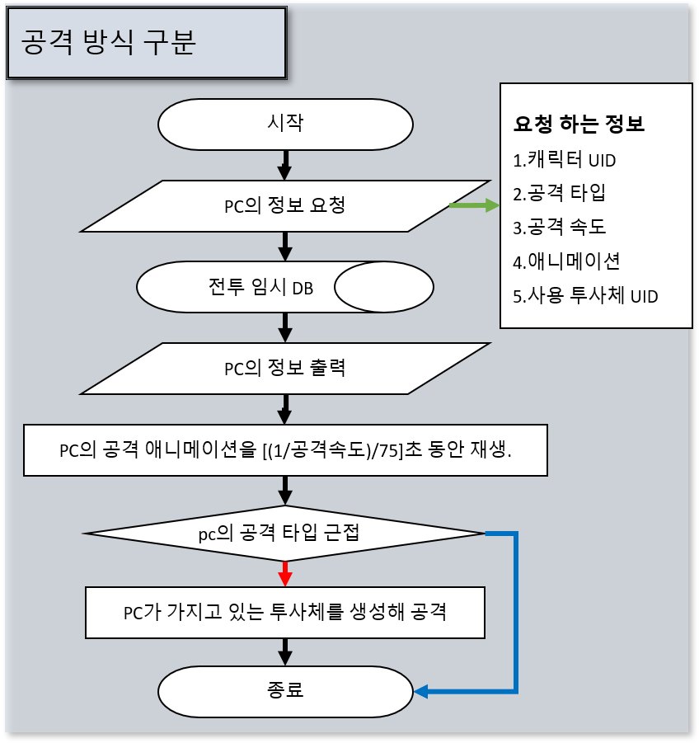해당 플로우 차트는 공격 버튼 입력 시 시작.

캐릭터의 애니메이션을 재생하고, 원거리 캐릭터의 경우 투사체를 생성함.

* 1. 명중 판정 및 데미지 계산

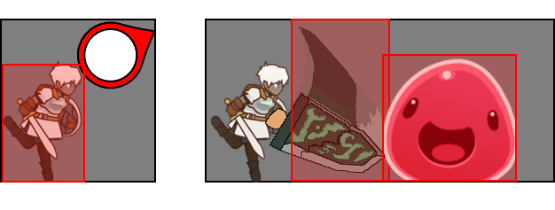**시기에 대한 예시 이미지**

투사체나 공격이 히트 박스(피격 범위)에 닿았을 때

|  |  |
| --- | --- |
| 대상 | PC, Mob(몬스터 류) |
| 시기 | 공격 범위와 피격 범위 충돌 시 |
| 기능 | 데미지를 부여함. |